ĐỀ THI CUỐI KỲ - Lớp 12CK1, 12CK2, 12CK3, 12CK4, 12CK5

**PHÁT TRIỂN ỨNG DỤNG CƠ SỞ DỮ LIỆU 1**

Thời gian: 100 phút

Được sử dụng tài liệu

Trình bày cẩn thận

**Câu 1 (3 điểm)**.

Liên đoàn bóng đá thế giới cần xây dựng 1 CSDL để quản lý các trận bóng đá giao hữu của các đội tuyển quốc gia. Mỗi đội tuyển quốc gia cần lưu các thông tin như sau: mỗi đội tuyển có mã đội duy nhất, tên đội, mỗi đội tuyển có nhiều cầu thủ và thành viên trong ban huấn luyện (gọi chung là thành viên). Mỗi thành viên cần quản lý những thông tin như sau: mã thành viên, họ tên, năm sinh, sở trường. Nếu thành viên này là cầu thủ thì có một số áo. Nếu thành viên là 1 người trong ban huấn luyện thì có thêm thông tin quốc tịch. Mỗi đội bóng phải có 1 huấn luyện viên trưởng, huấn luyện viên trưởng này là 1 thành viên trong ban huấn luyện, mỗi đội có nhiều màu đồng phục truyền thống. Mỗi trận đấu diễn ra cần lưu lại mã trận đấu, ngày diễn ra trận đấu, thông tin hai đội tham gia (đội nhà, đội khách), màu áo thi đấu của mỗi đội, sân vận động diễn ra trận đấu. Cần ghi nhận lại danh sách các cầu thủ của mỗi đội tham gia trận đấu, vị trí thi đấu tương ứng của cầu thủ trong trận đấu (thủ môn, hậu vệ, tiền vệ, trung vệ, tiền đạo).Mỗi cầu thủ có thể tham gia trận đấu từ đội hình xuất phát hoặc vào sân từ ghế dự bị. Cần lưu lại danh sách các bàn thắng, thẻ phạt của mỗi trận đấu. Thông tin bàn thắng hoặc thẻ phạt cần ghi nhận lại do cầu thủ nào ghi/bị phạt, thời gian ghi bàn/ bị phạt. Với mỗi bàn thắng cần ghi rõ ghi bàn hay phản lưới nhà. Với thẻ phạt cần ghi nhận loại thẻ (thẻ vàng, thẻ đỏ).

**Yêu cầu**: Hãy chọn 1 phương pháp đã học để thiết kế mô hình ER cho mô tả trên.

**Câu 2 (7 điểm)**. Trung tâm dịch vụ chụp hình, trang điểm **Hoa Hồng Studio** cần xây dựng một phần mềm để quản lý việc cho thuê dịch vụ chụp hình, trang điểm cũng như việc phân công nhân viên tham gia thực hiện dịch vụ.

*Xét mô hình hoá dữ liệu mức quan niệm của hệ thống như sau*:

1. **(2.0 điểm)** Hãy chuyển đổi mô hình ER sau sang lược đồ CSDL quan hệ.

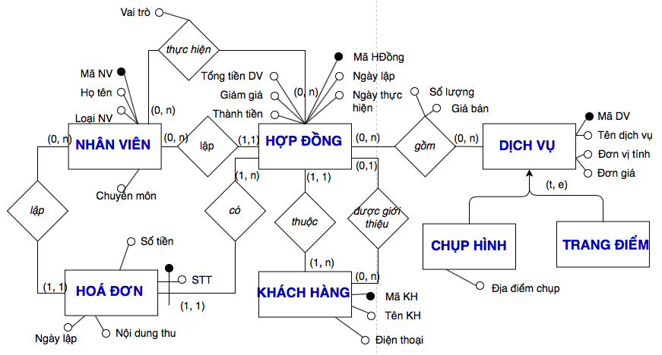

*Giả sử phần mềm cần xây dựng chức năng (Use-case) Lập hợp đồng:*

**Chức năng**: Lập hợp đồng

**Mô tả chức năng**: Khi khách hàng muốn thuê dịch vụ của trung tâm , nhân viên quản lý thực hiện chức năng này để lập hợp đồng ghi nhận thông tin khách hàng thuê, các dịch vụ muốn thuê và người giới thiệu tới thuê, ngày lập và thực hiện hợp đồng. Một số lưu ý khi thực hiện lập hợp đồng:

* Giá thuê của dịch vụ lấy từ giá hiện hành
* Nếu khách hàng đã từng ký hợp đồng ở Studio hoặc đã giới thiệu từ 2 hợp đồng trở lên thì được giảm giá 10%, ngược lại không giảm giá.

**Yêu cầu**:

1. **(2.0 điểm)** Thiết kế các giao diện cần thiết cho chức năng này (tiện dụng). Mô tả các sự kiện xứ lý trên giao diện
2. **(1.0 điểm)** Hãy đặc tả cho Use Case này bằng activity diagram
3. **(2.0 điểm)** Thiết kế sơ đồ lớp chi tiết cho chức năng này (Sử dụng mô hình 3 layer thể hiện mối quan hệ giữa các lớp ở tầng giao diện, các lớp ở tầng nghiệp vụ và các lớp tầng truy cập dữ liệu với đầy đủ phương thức và thuộc tính liên quan)

HẾT